一、是非題-: (每題2分。共12分)：
- ( )兩量之差＝基準量×(1＋比值)
- ( )「賣場一包米的定價是250元，如果賣場以成本加二成五作為定價，這包米的成本是多少元？」上面敘述可以列式為250÷(1＋25％)＝200。
- ( )媽媽在銀行存了 60000 元，一年的利息是本金的0.65％，一年後媽媽可以領回60390元。
- ( )若從家裡到運動中心有坐捷運、搭公車或騎Youbike三種交通方式，來回共有9種不同的交通方式可以搭配。
- ( )一個袋子裡有60顆藍球和1顆黃球，從中一次抽出2顆球，有機率抽出的2顆都是黃球。
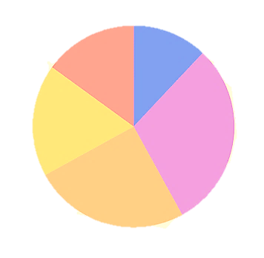
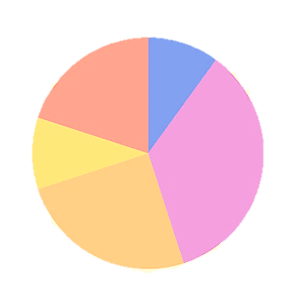
- ( )下面是小輝家和小積家上個月支出情形的圓形百分圖，圖中顯示小輝家上個月的飲食支出和小積家一樣多。
交通
12％
水電15％
水電20％
交通
10％
房租
35％
房租
30％
雜支
18％
雜支
10％

飲食
25％
飲食
25％
小積家上個月支出情形百分圖
(總支出100000元)
小輝家上個月支出情形百分圖
(總支出80000元)

二、選擇題-: (每題2分。共12分)：
- ( )「六年級共有350位學生，其中的 $\frac{3}{7}$ 近視，沒近視的有幾位？」這道題目的正確算式為何？ ①350×(1＋$\frac{3}{7}$) ②350×(1－$\frac{3}{7}$)
③350÷(1＋ $\frac{3}{7}$) ④350÷(1－$\frac{3}{7}$)
- ( )學校想比較過去五年來，六年級學生數學和語文的平均成績變化趨勢。哪一種統計圖最能有效地呈現這兩種科目成績的「變化趨勢」？
①圓形圖 ②折線圖 ③長條圖 ④統計表
- ( )鳳仙有375元，給妹妹70元後，兩人的錢會一樣多，妹妹原本有多少元？ ①340元 ②305元 ③285元 ④235元
- ( )約兒和安妮雅相差22歲，6年後約兒的年齡是安妮雅的3倍，安妮雅今年幾歲？ ①5歲 ②6歲 ③7歲 ④8歲
- ( )下面哪一種統計圖是以扇形面積來表示各項目所占的比率大小？ ①圓形圖 ②折線圖
③直方圖 ④長條圖

- ( )下面是家具行上個月各種家具的銷售數量統計表。
家具行上個月各種家具的銷售數量統計表
家具 | 沙發 | 衣櫃 | 床組 | 餐桌 | 合計
數量(組) | 30 | 55 | 35 | ？ | 180
根據資料畫出圓形圖，哪一個選項正確？
①衣櫃的數量在圓形圖中占扇形圓心角的120°
②沙發的數量在圓形圖中占的扇形圓心角是60°
③床組的數量在圓形圖中占的扇形圓心角是75°
④餐桌的數量在圓形圖中占的扇形面積最小
三、填填看-: (每格2分。共26分)：
- 「建德國小全校女生的人數是全校男生人數的1.1倍，全校男生有950人，全校女生有1045人。」依據上面敘述，回答問題。(填基準量或比較量)
(1)全校女生的人數是( )。
(2)全校男生的人數是( )。
- 農舍中雞、兔共15隻，如果共有38隻腳，那雞的數量是( )隻，兔子的數量是( )隻。
- 有一根竹竿直直插入水中，露出水面的長度是插入水裡的0.6倍，如果插入水裡的部分長1.5公尺，那麼這根竹竿全長是( )公尺，且這根竹竿露出水面的長度是竹竿全長的( )倍。
- 妙妙跟豆豆分汽水，妙妙有600毫升的汽水，妙妙倒給豆豆90毫升後，兩人的汽水就一樣多，豆豆原本有( )毫升汽水。
- 籃球場有6個門，選擇一扇門當入口進去後，只能從其他門出來，一共有( )種不同的走法。
- 哥哥和妹妹玩擲骰子遊戲，下面遊戲是公平的畫○，不公平的打×。
( )(1)擲骰子一次，擲到點數比3大的是哥哥贏，擲到其他點數是妹妹贏。
( )(2)擲骰子一次，擲到點數能被2整除的是妹妹贏，不能被2整除的是哥哥贏。
( )(3)擲骰子一次，擲到點數能被3整除的是哥哥贏，不能被3整除的是妹妹贏。
- 已知袋子裡有5顆綠球、4顆藍球和2顆白球。從袋子裡任意抽出一球：
(1)抽中( )球的可能性最大。
(2)抽中( )球的可能性最小。
背面還有
把握時間

四、畫畫看，做做看-: (每項2分、標題2分。共10分)：。
- 建德國小六年級每位學生都參加一種社團，下面是六年級學生參加社團的情形
建德國小六年級學生參加社團人數統計表
海生館
25％
社團名稱 | 羽球社 | 足球社 | 手工藝社 | 圍棋社 | 合計
人數(人) | 60 | 70 | 30 | 40 | 200
百分率(%) | 30 | 35 | 15 | 20 | 100
根據上表的百分率，畫出圓形百分圖。
劍湖山
30％
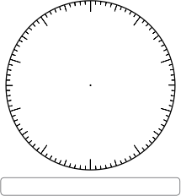
七、應用題-: (每題5分。共40分)：
- 桃園市政府舉辦慈善晚會，這次募款60萬元，其中的65％捐給家扶基金會，剩下的部分是多少萬元？

- 一雙球鞋按照定價減22％賣出，賣得2340元，這雙球鞋的定價是多少元？

- 下面是文彥72小時的作息時間圓形圖，算算看，他這三天共睡了幾小時？
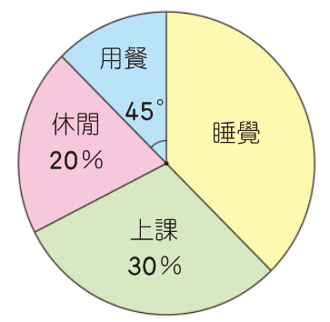
- 下圖是某年各遊樂園遊客人數的圓形圖，遊客總人數為350000人，算算看，六福村和武陵農場共有多少遊客到訪？
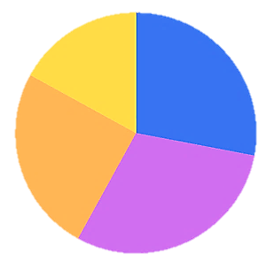
六福村
28％
武陵農場
17％

- 哥哥去打了沒披薩買披薩，餅皮有芝心和薄皮2種選擇，口味有夏威夷、瑪格麗特、海鮮、燻雞4種選擇，他要買一個披薩，有幾種不同的組合方式？

- 今年叔叔的年齡是40歲，阿寶8歲，請問幾年後兩人的年齡和為66歲？
- 琉璃用「0、1、5、6、7、8、9」的數字卡排出二位數，數字可以重複使用，她可以排出幾種奇數？
- 小美有一個存錢筒，裡面裝有5元和10元的硬幣，總共有80枚。如果這些硬幣的總價值是650元，請問5元和10元的硬幣各有多少枚？

考卷寫完後
請仔細檢查

